“Київський фаховий коледж зв’язку”

Циклова комісія Комп’ютерної інженерії

**ЗВІТ ПО ВИКОНАННЮ**

**ЛАБОРАТОРНОЇ РОБОТИ №5**

з дисципліни: «Операційні системи»

**Тема: «** **Знайомство з командами навігації**

**по файловій системі та керування**

**файлами та каталогами»**

Виконала студентка

групи РПЗ-13б

Дімітрова С.П.

Перевірив викладач

Сушанова В.С.

Київ 2024

**Мета роботи:**

1. Отримання практичних навиків роботи з командною оболонкою Bash.
2. Знайомство з базовими командами навігації по файловій системі.
3. Знайомство з базовими командами для керування файлами та каталогами.

**Матеріальне забезпечення занять**

1. ЕОМ типу IBM PC.

2. ОС сімейства Windows (Windows 7).

3. Віртуальна машина – Virtual Box (Oracle).

4. Операційна система GNU/Linux – CentOS.

5. Сайт мережевої академії Cisco netacad.com та його онлайн курси по Linux

**Завдання для попередньої підготовки.**

1. Прочитайте короткі теоретичні відомості до лабораторної роботи та зробіть невеликий словник базових англійських термінів з питань призначення команд та їх параметрів.

|  |  |
| --- | --- |
| Термін англійською | Термін українською |
| **filesystem** | Файлова система |
| **root directory** | Кореневий каталог ( позначається /) |
| **сurrent вirectory** | Поточний каталог |
| **virtual directory** | Віртуальний каталог |
| **temporary directory** | Тимчасовий каталог |
| **path** | Шлях |
| **globbing** | Глоб-символи |
| **wild cards** | Символи підстановки |
| **сd command** | Команда, яка змінює робочий каталог |

1. На базі розглянутого матеріалу дайте відповіді на наступні питання:
   1. Порівняйте файлові структури Windows-подібної та Linux-подібної системи.

* *Top Level:* Windows uses "My Computer" to access physical drives with drive letters (C:, D:, etc.). Linux has a single root directory (/) that provides access to all devices and directories.
* *Directory Separators:* Windows uses backslashes (\) to separate directories, while Linux uses forward slashes (/).
* *Drive Designators:* Windows uses drive letters to identify physical devices like hard drives and USB drives. Linux doesn't have drive letters; devices are accessed under a directories.
* *Case Sensitivity:* Windows filenames are not case-sensitive (e.g., "File" is the same as "file"). Linux filenames are case-sensitive ("File" and "file" are considered different).
* *Standard Structure:* Windows doesn't have a strictly enforced standard structure for directories. Linux follows the Filesystem Hierarchy Standard (FHS), which defines a consistent layout for common directories like /etc (system configuration), /home (user directories), and /usr (user programs).
* *User interaction:* Windows systems typically rely on a graphical user interface for file management, while Linux systems offer command line interfaces for navigating and manipulating files.
  1. Розкрийте поняття FHS. Як даний стандарт використовується в контексті файлових систем?

*The Filesystem Hierarchy Standard (FHS)* is a set of guidelines that define the layout and organization of file systems on Linux-like operating systems. It aims to provide a consistent and logical structure for file storage, making it easier for users and administrators to navigate and manage files. FHS specifies a hierarchical directory structure, with the root directory (/) as the starting point. FHS groups directories into specific categories based on their purpose, such as /bin for executable files, /etc for configuration files, and /home for user directories.

* 1. Перерахуйте основні команди для роботи з файлами та каталогами в Linux: створення, переміщення, копіювання, видалення.
* *mkdir* : command used to create directories;
* *touch* : command used to create empty files;
* *mv* : command used to move and/or rename files;
* *cp* : command used to copy files;
* *rm* : command used to remove files or directories;
* *rmdir* : command to remove directories.

**Хід роботи.**

* 1. Початкова робота в CLI-режимі в Linux ОС сімейства Linux:
  2. Запустіть віртуальну машину VirtualBox, оберіть CentOS та запустіть її. Виконайте вхід в систему під користувачем: CentOS, пароль для входу: reverse ***(якщо виконуєте ЛР у 401 ауд.)*** та запустіть термінал.
  3. Запустіть віртуальну машину Ubuntu_PC ***(якщо виконуєте завдання ЛР через академію netacad).***
  4. Запустіть свою операційну систему сімейства Linux ***(якщо працюєте на власному ПК та її встановили)*** та запустіть термінал.
  5. Опрацюйте всі приклади команд, що представлені у лабораторних роботах курсу ***NDG Linux Essentials - Lab 7: Navigating the Filesystem*** та ***Lab 8: Managing Files and Directories.*** Створіть таблицю для опису цих команд***

|  |  |
| --- | --- |
| Назва команди | Її призначення та функціональність |
| **pwd** | Determines the user's location in the file system, shows the current working directory (print working directory). |
| **echo $HOME** | Command shows the path to the user's home directory. |
| **cd Documents** | The cd command navigates to the directory specified as an argument. In this case, it is the Documents directory. |
| **cd** | Changes the current working directory to the user's home directory. |
| **cd /** | This command changes the current working directory to the root directory. |
| **cd /home** | This command changes the current working directory to the /home directory using absolute path. |
| **cd ~** | Move to users home directory from anywhere. The ~ symbol is a shortcut for the user’s home directory. |
| **echo ~ ~sysadmin ~root ~mail ~nobody** | Displays the home directories of different system users. |
| **cd ~root** | This command changes the current working directory to the home directory of the root user. |
| **cd /usr/bin** | This command changes the current working directory to the /usr/bin directory. |
| **cd /usr** | This command changes the current working directory to the /usr directory. |
| **cd /usr/share/doc** | This command changes the current working directory to the /usr/share/doc directory using absolute path. |
| **cd bash** | Change from current working directory to /usr/share/doc/bash using relative path. |
| **cd ..** | Command to change to the directory above the current directory by relative path. The .. represents one level above your current directory location. |
| **cd ../dict** | This command changes the level up from the current directory and then down to the dict directory using a relative path. |
| **ls** | This command list the contents of the current directory. |
| **ls -a** | Displays all files, even hidden ones. The names of hidden files begin with a period (a dot character). |
| **ls -l /etc/hosts** | Lists detailed information about the "hosts" file in the "/etc" directory. The output will contain information about the file type, permissions, number of references, owner, group, size, date and file name. |
| **ls -R /etc/udev** | This command is used to view not only the contents of a directory, but also the contents of subdirectories. The -R option stands for "recursive". All of the files in the /etc/udev directory will be displayed as well as all of the files in each subdirectory. |
| **ls -d /etc/s\*** | This command shows you only files that start with the letter s in the /etc directory. The * character can match "zero or more of any characters" in a filename. |
| **ls -d /etc/????** | The command displays all files in the /etc directory that are four characters long. The ? character can be used to match exactly 1 character in a file name. |
| **ls –d /etc/[abcd]\*** | A command to display all files in the /etc directory that start with the letters a, b, c, or d. By using square brackets [ ] you can specify a single character to match from a set of characters. |
| **echo \*** | Command echo is used to display all file names in the current directory that match the glob pattern *. The asterisk * matches "zero or more" characters in a file name. The echo command, in turn, displays the filenames that were matched. |
| **echo D\***  **echo P\*** | These commands show all files in the current directory that start with the letter D and the letter P. |
| **echo *s** | This command shows all files in your current directory that end in the letter s. The asterisk * can be used anywhere in the string. |
| **echo D*n*s** | The asterisk can also appear multiple times or in the middle of several characters. This command prints all files and directories in the current working directory that start with D, contain n, and end with s. |
| **echo ??????** | Since each question mark corresponds to one unknown character, entering six such characters will result in six-character file names. This command displays file names that are six characters long. |
| **echo D????????** | The command to display file names that begin with the letter D and are exactly nine characters long. |
| **echo ?????*s** | The command will display file names that are at least six characters long and end in the letter s. |
| **echo [DP]\*** | This glob uses a pair of square brackets [ ] to specify which one character will be allowed. This command prints all files and directories in the current working directory that start with D or P. |
| **echo [!DP]\*** | The allowed characters can also be negated with an exclamation point !. This command prints all files and directories in the current working directory that do not start with D or P. |
| **echo [D-P]\*** | In these next examples, a range of characters will be specified. This command prints all files and directories in the current working directory that start with any letter between D and P. |
| **echo [!D-P]\*** | This command prints all files and directories in the current working directory that do not start with any letter between D and P. |
| **cp /etc/hosts hosts**  **ls** | This command is to make a copy of the /etc/hosts file and place it in the current directory. Notice how the second ls command displays a copy of the hosts file. |
| **rm hosts** | Remove. This command removes the hosts file from the current working directory. |
| **cp –v /etc/hosts hosts** | This command copies the /etc/hosts file to the current working directory, names the copy hosts, and prints what is being done. This can be achieved using the -v or --verbose option. |
| **cp –v /etc/hosts .** | This command copies the /etc/hosts file using the period character . to indicate the current directory. The period . character is a handy way to say "the current directory". It can be used with all Linux commands, not just the cp command. |
| **cd /etc** | This command changes the current working directory to the /etc directory. |
| **ls -l hosts** | This command lists the details of the hosts file in the current working directory in long format. |
| **cp –p hosts /home/sysadmin** | This command copies the hosts file to the /home/sysadmin directory and preserve file attributes by using the -p option. |
| **cd**  **ls –l hosts** | Switch to the home directory. Next command lists the details of the hosts file in the current working directory in long format. |
| **rm hosts** | This command is used to remove the file named hosts from the current working directory. |
| **cp -p /etc/hosts ~** | Copies the "hosts" file from "/etc" directory to the user's home directory preserving file attributes. |
| **cp hosts newname**  **ls –l hosts newname** | The second copy specified a different filename (newname) as the target. Because it was issued without the -p option, the system used the current date and time for the target; thus, it did not preserve the original timestamp found in the source file /etc/hosts.  Lists detailed information about the "hosts" and "newname" files in the current directory. |
| **rm hosts newname** | This command removes the hosts and newname files from the current working directory. |
| **mkdir Myetc** | Make Directory. This command creates a new directory named Myetc in the current working directory. |
| **cp –R /etc/udev Myetc** | This command copies the /etc/udev directory and its contents to the Myetc directory recursively. |
| **ls –l Myetc** | This command lists the files and directories in the Myetc directory in long format. |
| **ls –lR Myetc** | command is used to list the contents of the Myetc directory with both the long and recursive options. |
| **rm -r Myetc** | Removes the "Myetc" directory and its contents recursively. |
| **touch premove** | Creates an empty file called premove |
| **mv premove postmove** | This command “cuts” the premove file and “pastes” it to a file called postmove |
| **rm postmove** | Deletes the "postmove" file from the current working directory. |

* 1. Робота в в терміналі (закріплення практичних навичок) **обов'язково представити свої скріншоти**:
* Визначте ваш поточний робочий каталог;

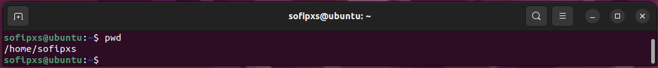

* Перейдіть до кореневого каталогу та визначте Ваш поточний робочий каталог (дві команди);

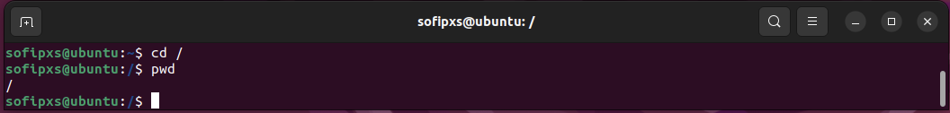

* Перегляньте вміст поточного каталогу у довгому форматі (скористайтесь відповідним ключем команди ls);

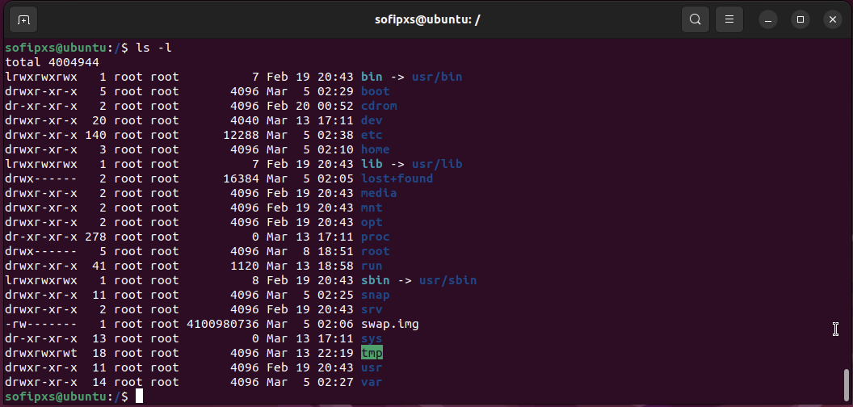

* Перейдіть до каталогу /usr/share та визначте Ваш поточний робочий каталог (дві команди);

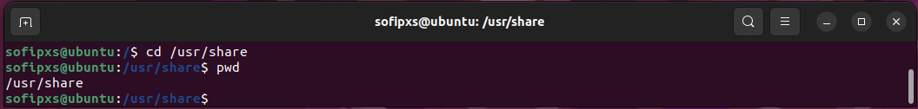

* Перегляньте вміст поточного каталогу включаючи і приховані файли (hidden files) (скористайтесь відповідним ключем команди ls);

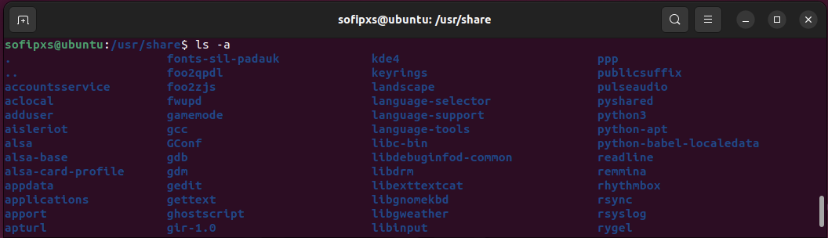

* Перейдіть до каталогу /etc;

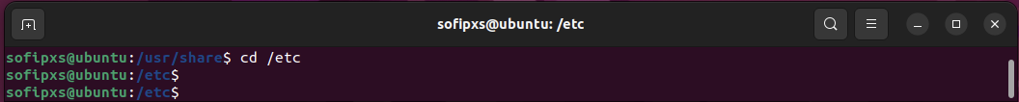

* Перегляньте вміст даного каталогу, але щоб виводило тільки назви файлів, що починаються з літери вашого імені;

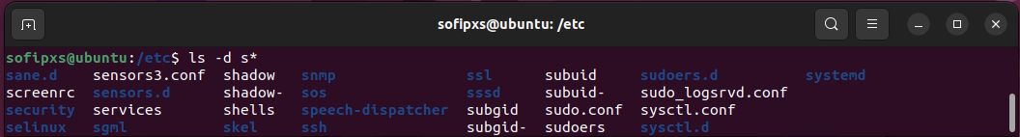

or

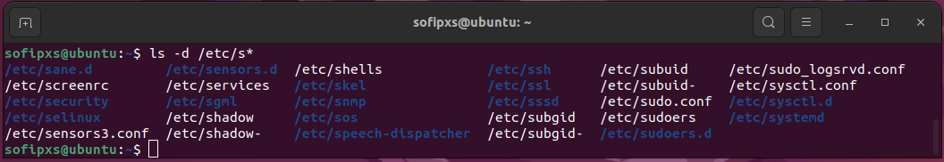

* Перегляньте вміст даного каталогу, але щоб виводило тільки файли, назви яких складаються з 6 літер;

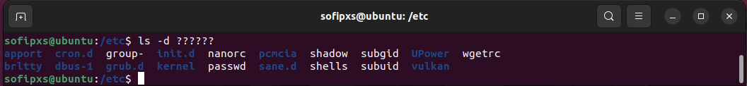

or

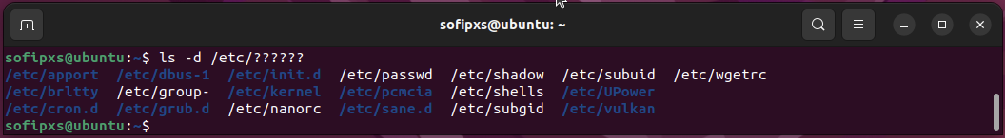

* Перегляньте вміст даного каталогу, але щоб виводило тільки файли, назви яких закінчуються на літери ваших імен, наприклад якщо ваші імена Ivan, Anna, Maks, то вибірку робиму, щоб назви файлів закінчувались на літери [i,a,m];

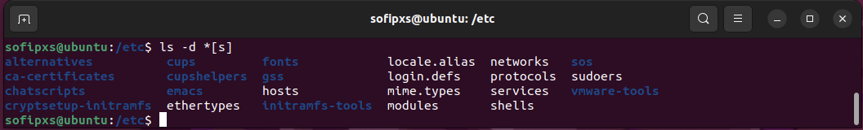

or

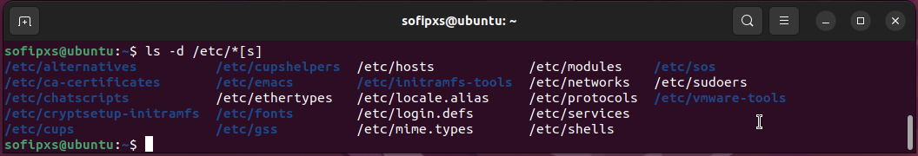

* Перейдіть до домашнього каталогу поточного користувача та перегляньте його вміст у рекурсивному (зворотному до алфавітного) форматі (виконати цю дію через конвеєр команд);

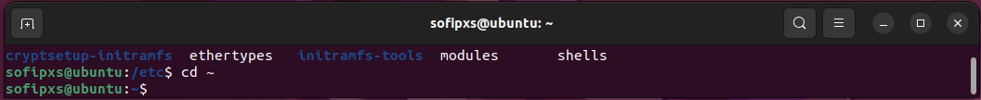

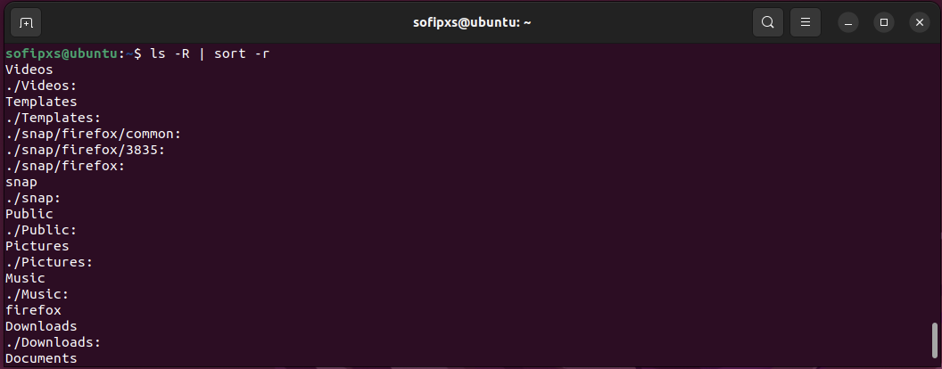

* В поточній директорії створити директорію з назвою вашої групи;
* Переглянути оновлений вміст домашнього каталогу поточного користувача. Скористайтесь ключем -r команди ls, яку інформацію ви отримаєте?

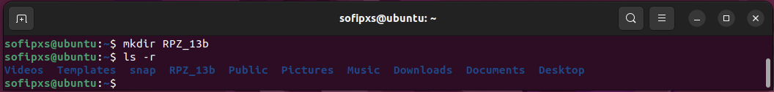

* Перейдіть у створену вами директорію з назвою Вашої групи та створіть у ній порожній файл *lab5*
* Створити в даній директорії 3 директорії з прізвищами студентів вашої команди *surname1, surname2, surname3\** (команда mkdir мульти аргумента, тому всі три каталоги можна створити однією командою);

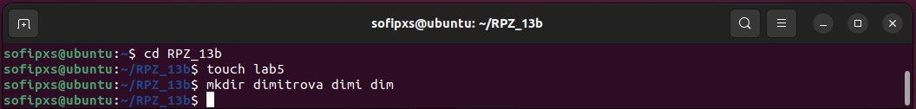

Перевіряємо вміст:

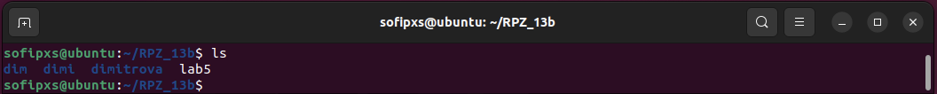

* Перейдіть у перший підкаталог *surname1* та створіть порожній файл з ім'ям першого студента *name1*;
* За допомогою команди *echo "Hello, my name is Name1" > name1* внесіть у цей файл дані про студента (символ *>* дозволяє вивід команди *echo* перенаправити одразу у файл *name1*;

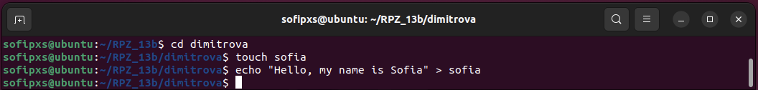

* Перегляньте вміст файлу *name1* за допомогою команди *cat name1* (має містити щойно введену Вами інформацію)
* Зробіть копію першого файлу *name1* та перейменуйте її у файл з другим ім'ям студенту Вашої команди *name2*;

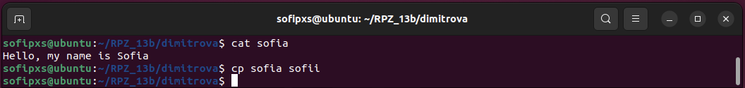

* Перегляньте вміст каталогу, обидва файли мають з'явитися;
* Перегляньте вміст другого файлу *cat name2* (він має поки що містити повну копію вмісту файлу *name1*)

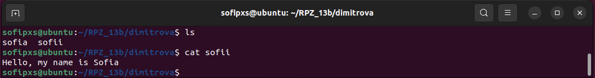

* Замініть зміст файлу name2, щоб він містив відповідне ім'я другого студента за допомогою команди *echo "Hello, my name is Name2" > name2*
* Перегляньте вміст другого файлу *cat name2* (він вже має містити оновлену інформацію)

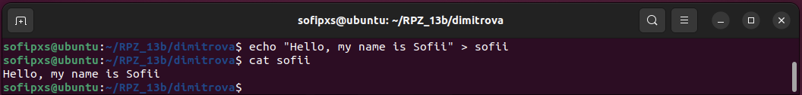

* Перемістіть файл *name2* у директорію *surname2*;
* Зробіть копію першого файлу *name1* та перейменуйте її у файл з третім ім'ям студенту Вашої команди *name3*;
* Перемістіть файл *name3* у директорію *surname3*;

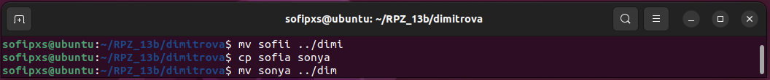

* Перейдіть до директорії *surname3;*
* Перегляньте вміст третього файлу командою *cat name3* (він має містити дані про другого студента)
* Замініть зміст файлу name3, щоб він містив відповідне ім'я третього студента за допомогою команди *echo "Hello, my name is Name3" > name3*
* Перегляньте вміст файлу за допомогою *cat name3* (він вже має містити оновлену інформацію)

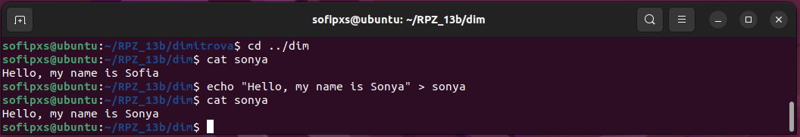

* Поверніться до домашнього каталогу користувача;

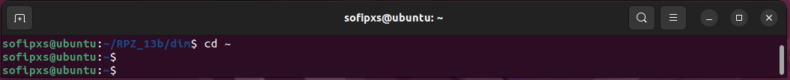

* Перегляньте вміст даного каталогу, але щоб виводило тільки Ваш підкаталог з назвою групи та весь його вміст (підкаталоги *surname1, surname2, surname3* тафайли *name1, name2, name3*) до того ж файли та катлоги були відкоремлені кольорами (скористайтесь відповідним ключем -R команди ls та не забудьте використати спеціальний glob-шаблон [імя каталогу]*)

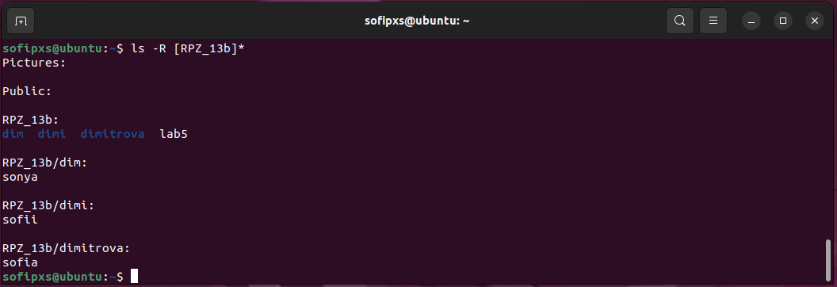

* 1. Опишіть дії, які виконують команди для переміщення по системі каталогів:
* команда cd / : switch to the root directory;
* команда cd /home : switch to the /home directory;
* команда cd ~ : switch to the current user's home directory;
* команда cd (без аргумента) : switch to the current user's home directory;
* команда cd .. : switching up one level in the directory hierarchy;
* команда cd ../.. : switch up two levels in the directory hierarchy;
* команда cd - : switch to the previous catalogue you were in.

**Відповіді на контрольні запитання:**

1. Як можна переглянути шлях до домашньої директорії користувача за допомогою команди echo? Існує 2 способи, наведіть обидва приклади у терміналі (відповідь є у матеріалах академії cisco на сайті netacad.com)

To see the path to your home directory, you can run the following command to view the value of the HOME variable - echo $HOME or use the echo ~ command. The shell interprets the ~ symbol as your home directory.

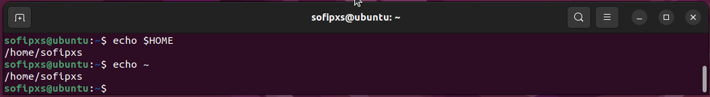

1. Чи можна переглянути вміст кореневого каталогу, перебуваючи у домашньому каталозі користувача без переходу у кореневий каталог? Продемонструйте це в командному рядку.

You can do this by using the command: ls / . This command will list the contents of the root directory, even though you are currently in your home directory.

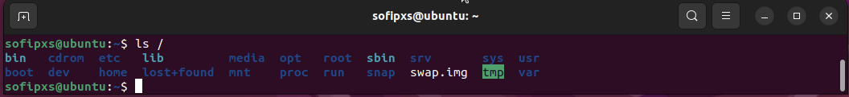

1. Яким чином в терміналі можна додати інформацію в порожній файл?

You need to use the command : *echo "some information" > filename* . However, this command not only adds information to an empty file, rather it can creates the file.   
> : This redirection operator redirects the output of echo (the text) to the file filename.

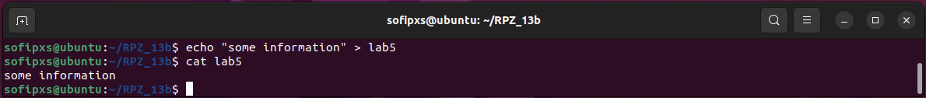

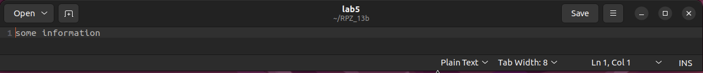

1. Як скопіювати та видалити існуючий каталог? Чи буде відмінність в командах, якщо каталог буде не порожній при цьому?

To copy an existing directory, use: *cp -r source_directory destination_directory*

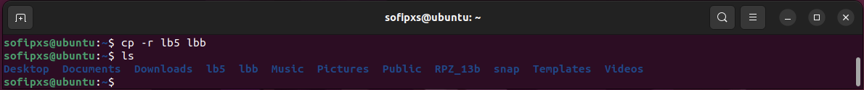

-r: Stands for "recursive," meaning it will copy the entire directory structure, including subdirectories and files.

To delete a directory:

* If the directory is empty: *rmdir directory_name*

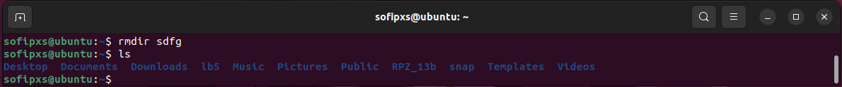

* If the directory is not empty: *rm -r directory_name*

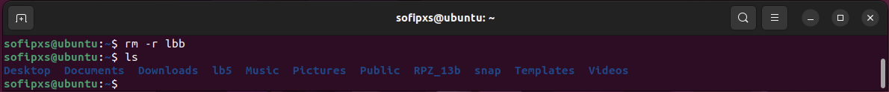

The -r flag is used for recursive deletion, i.e. all files and subdirectories in the specified directory will be deleted.

1. У якому з наведених нижче прикладів відбувається переміщення файлу? його перейменування? одночасно обидві дії?

* mv /work/tech/comp.png. /Desktop : переміщення файлу;

This command moves the file comp.png from the source directory /work/tech/ to the destination directory /Desktop. The original file is removed from the source location.

* mv /work/tech/comp.png. /work/tech/my_car.png : перейменування файлу;

This command renames the file comp.png within the same directory /work/tech/. It keeps the content of the file but changes its name to my_car.png.

* mv /work/tech/comp.png. /Desktop/computer.png : одночасно обидві дії.

This command combines moving and renaming. It moves the file comp.png from /work/tech/ to /Desktop/ and simultaneously renames it to computer.png in the new location.

**Висновки:**

During the laboratory work, I studied the main aspects of working with files and directories in the Linux operating system. I explored the theoretical aspects of the command interface and working with the Bash shell. In practice, I consolidated my skills in working with file system navigation commands, as well as commands for managing files and directories, such as cd, ls, mkdir, touch, cp, mv, rm, and rmdir. I learned how to create, copy, move, and delete files and directories, as well as view their contents.